Міністерство освіти і науки України

Національний університет «Львівська політехніка»

Кафедра систем штучного інтелекту



**Звіт**

про виконання

**Розрахункової роботи**

***з дисципліни:*** «Мови та парадигми програмування»

до:

ВНС Розрахунково-графічних робіт № 1-4

Практичних Робіт № 7

***Виконав:***

студент групи ШІ-11

Грицеляк Маркіян Орестович

# **Тема роботи:**

Виконання розрахункової роботи по варіантах в VNS

# **Мета роботи:**

Виконати задачі згідно варіантів. Використати інструментарій епіків 2-5. Показати вироблені навички розв’язування задач на C++

# **Виконання роботи:**

## **1. Опрацювання завдання та вимог до програм та середовища:**

**Завдання №1**

* Варіант: **7**

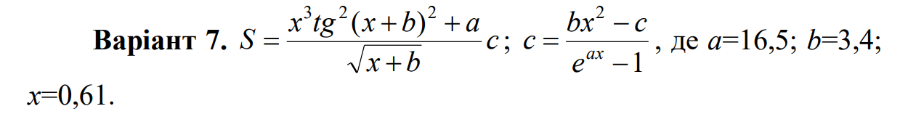

*Малюнок 1. Завдання 1 варіант 7*

* Ознайомитися з інструкцією виконання завдання
* [https://vns.lpnu.ua/pluginfile.php?file=%2F1297829%2Fmod_resource%2Fcontent%2F1%2FРозрахункова%20робота%20%281%29.pdf](https://vns.lpnu.ua/pluginfile.php?file=%2F1297829%2Fmod_resource%2Fcontent%2F1%2F%D0%A0%D0%BE%D0%B7%D1%80%D0%B0%D1%85%D1%83%D0%BD%D0%BA%D0%BE%D0%B2%D0%B0%20%D1%80%D0%BE%D0%B1%D0%BE%D1%82%D0%B0%20%281%29.pdf)
* Протестувати програму

**Завдання №2**

* Варіант: **19**

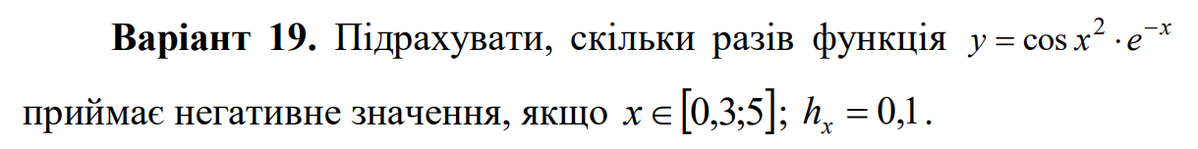

*Малюнок 2. Завдання 2 варіант 19*

* Ознайомитися з інструкцією виконання завдання
* [https://vns.lpnu.ua/pluginfile.php?file=%2F1297829%2Fmod_resource%2Fcontent%2F1%2FРозрахункова%20робота%20%281%29.pdf](https://vns.lpnu.ua/pluginfile.php?file=%2F1297829%2Fmod_resource%2Fcontent%2F1%2F%D0%A0%D0%BE%D0%B7%D1%80%D0%B0%D1%85%D1%83%D0%BD%D0%BA%D0%BE%D0%B2%D0%B0%20%D1%80%D0%BE%D0%B1%D0%BE%D1%82%D0%B0%20%281%29.pdf)
* Протестувати програму

**Завдання №3**

* Варіант: **12**

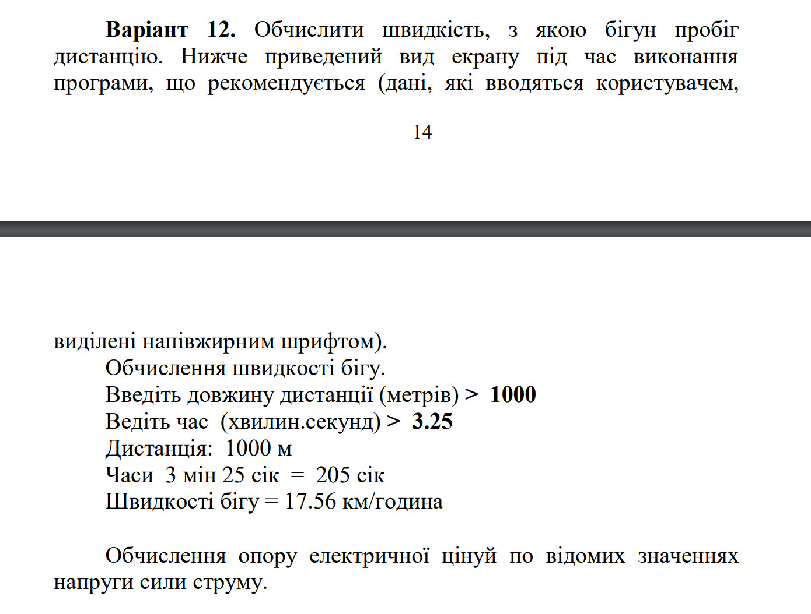

*Малюнок 3. Малюнок 2. Завдання 3 варіант 12*

* Ознайомитися з інструкцією виконання завдання

[https://vns.lpnu.ua/pluginfile.php?file=%2F1297829%2Fmod_resource%2Fcontent%2F1%2FРозрахункова%20робота%20%281%29.pdf](https://vns.lpnu.ua/pluginfile.php?file=%2F1297829%2Fmod_resource%2Fcontent%2F1%2F%D0%A0%D0%BE%D0%B7%D1%80%D0%B0%D1%85%D1%83%D0%BD%D0%BA%D0%BE%D0%B2%D0%B0%20%D1%80%D0%BE%D0%B1%D0%BE%D1%82%D0%B0%20%281%29.pdf) [6](https://algotester.com/uk/ContestProblem/DisplayWithFile/134636)

* Протестувати програму

Завдання №4

* Варіант: **14**

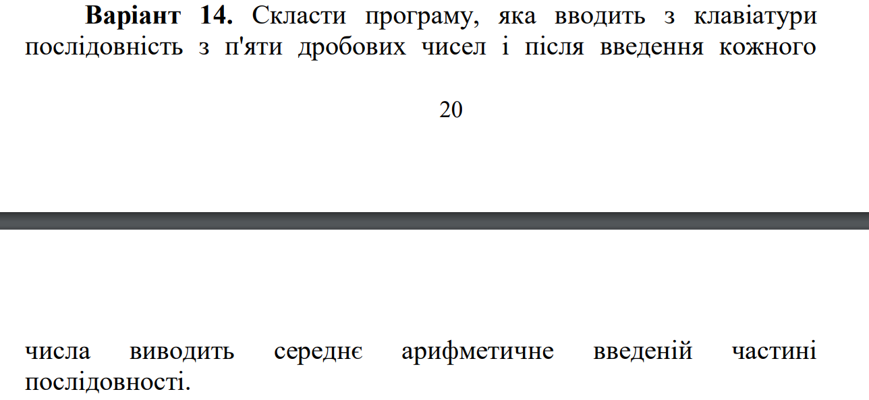

*Малюнок 4. Завдання 4 варіант 14*

* Ознайомитися з інструкцією виконання завдання
* [https://vns.lpnu.ua/pluginfile.php?file=%2F1297829%2Fmod_resource%2Fcontent%2F1%2FРозрахункова%20робота%20%281%29.pdf](https://vns.lpnu.ua/pluginfile.php?file=%2F1297829%2Fmod_resource%2Fcontent%2F1%2F%D0%A0%D0%BE%D0%B7%D1%80%D0%B0%D1%85%D1%83%D0%BD%D0%BA%D0%BE%D0%B2%D0%B0%20%D1%80%D0%BE%D0%B1%D0%BE%D1%82%D0%B0%20%281%29.pdf)
* Протестувати програму

## **2. Дизайн та запланована оцінка часу виконання завдань:**

1) Блок схема до **Завдання 1 варіант 7**

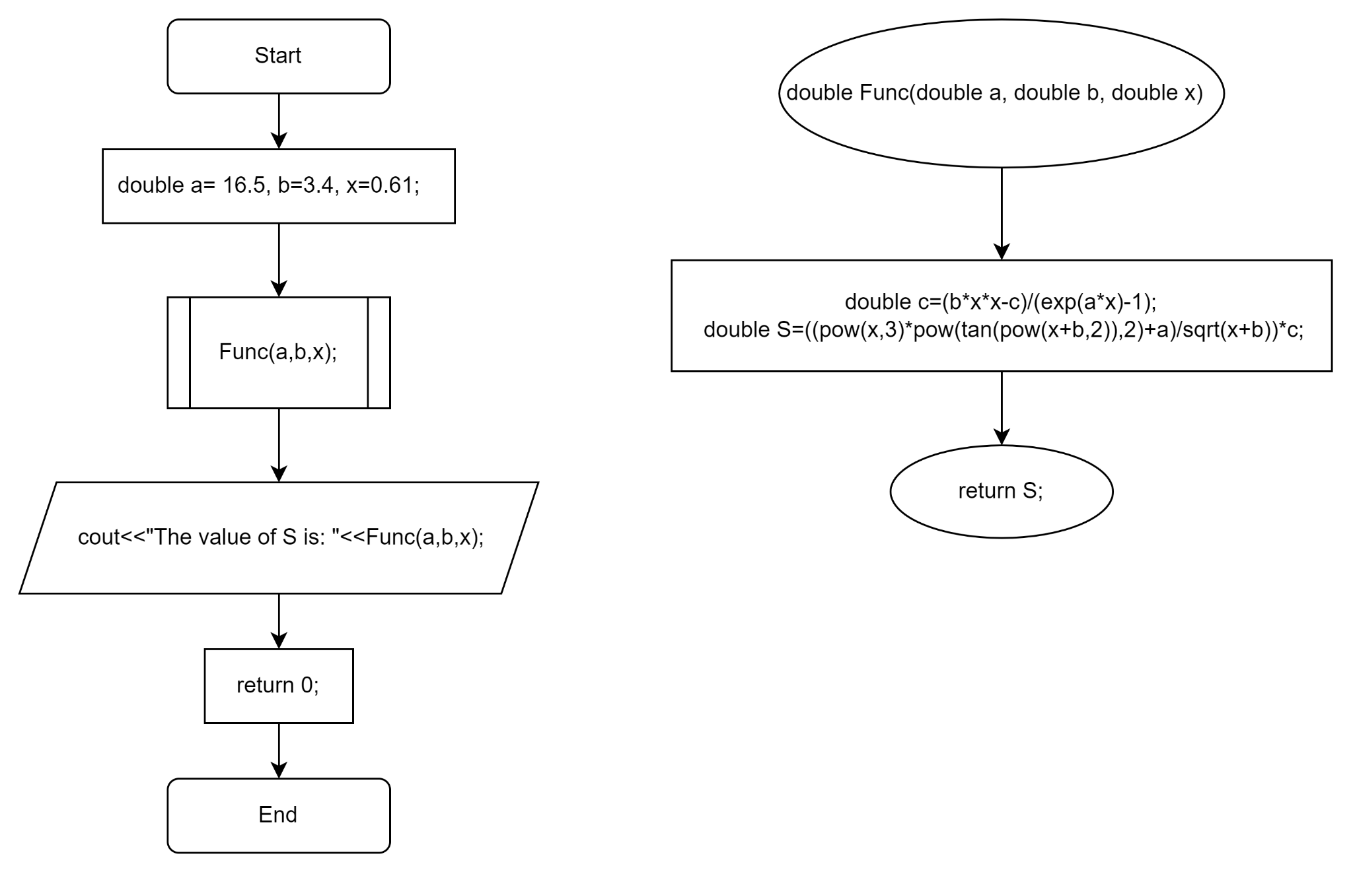

*Малюнок 5. Блок-схема до Завдання 1 варіант 7*

* Планований час на реалізацію: 10 хвилин

2) Блок схема до **Завдання 2 варіант 19**

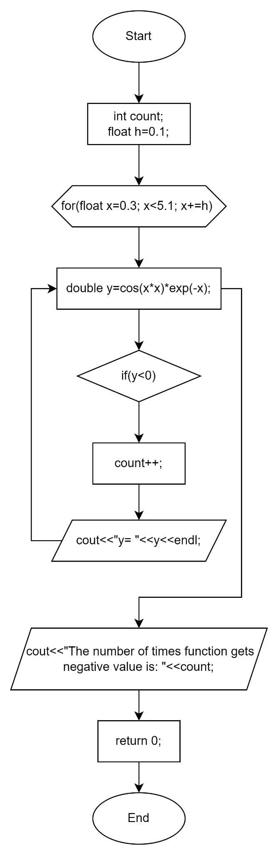

*Малюнок 6. Блок-схема до Завдання 2 варіант 19*

* Планований час на реалізацію: 20 хвилин

3) Блок схема до **Завдання 3 (1) варіант 12**

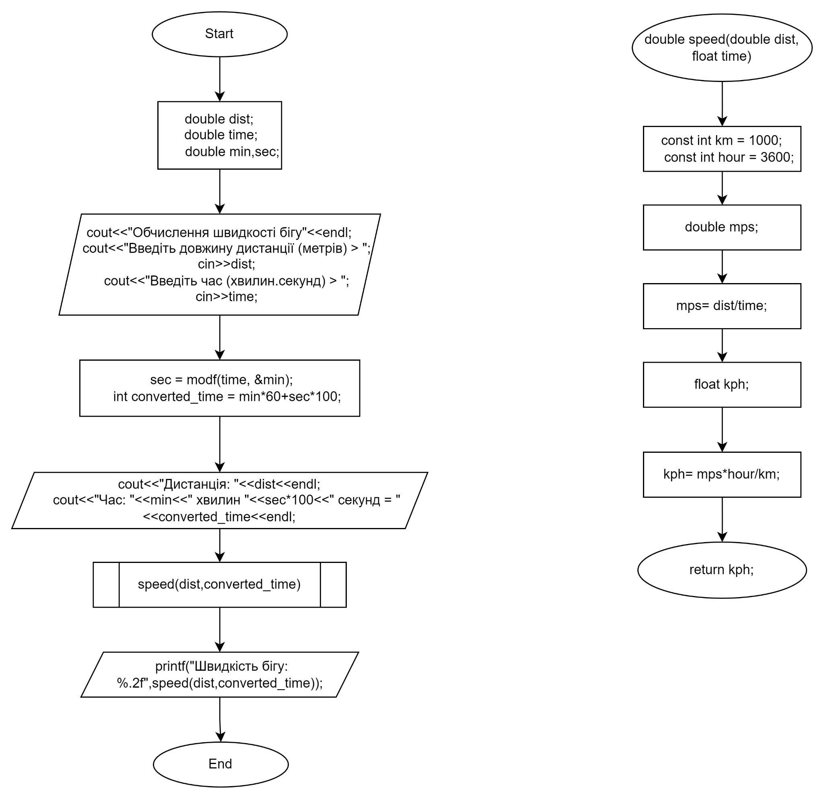

*Малюнок 7. Блок-схема до Завдання 3(1) варіант 12*

* Планований час на реалізацію: 30 хвилин

4) Блок схема до **Завдання 3(2) варіант 12**

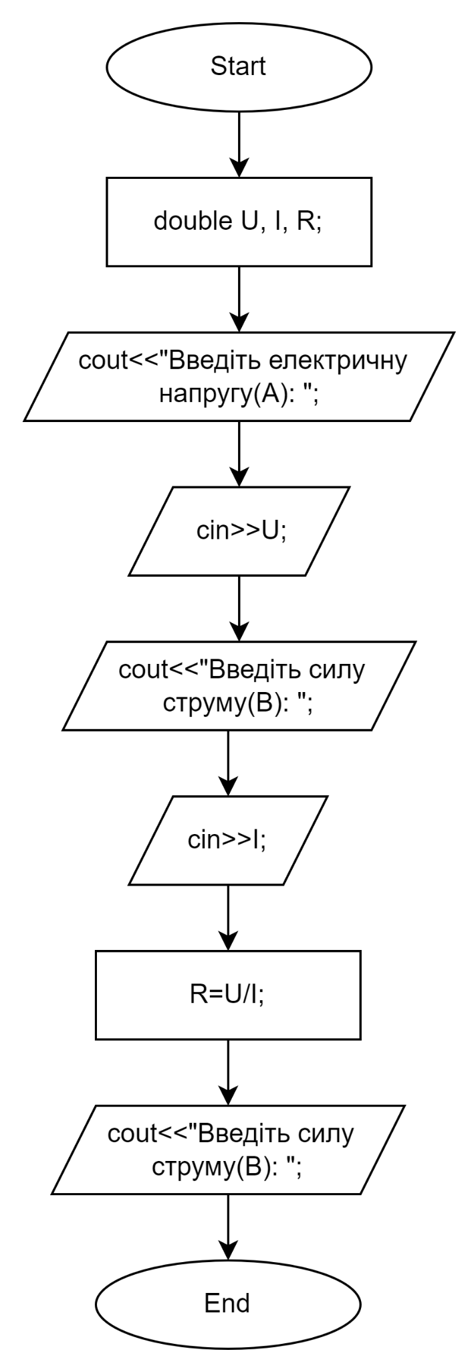

*Малюнок 8. Блок-схема до Завдання 3(2) варіант 12*

* Планований час на реалізацію: 10 хвилин

5) Блок схема до **Завдання 4 варіант 14**

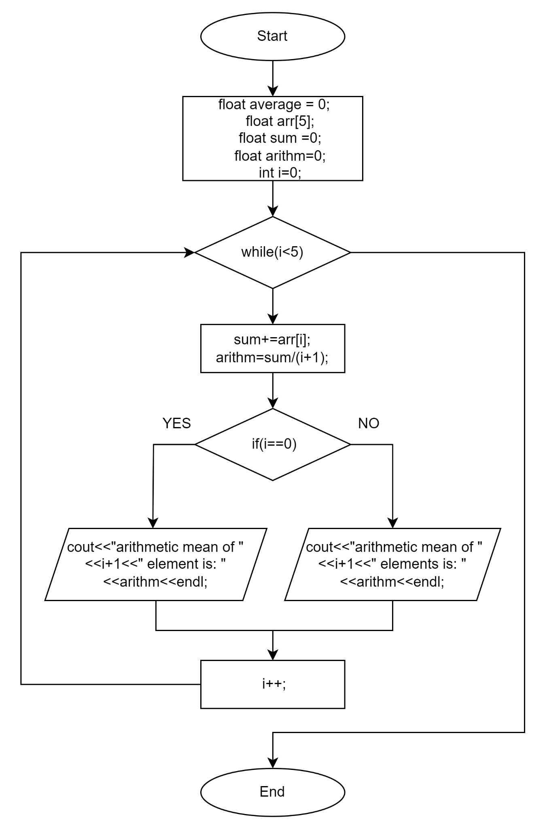

*Малюнок 9. Блок-схема до Завдання 4 варіант 14*

* Планований час на реалізацію: 20 хвилин

## **4. Код програм з посиланням на зовнішні ресурси:**

**Завдання №1**

#include <iostream>

#include <cmath>

using namespace std;

double Func(double a, double b, double x) // Вимога 16. в коді використано параметри та аргументи функції

{

double c=(b*x*x-c)/(exp(a*x)-1); // Вимога 17. в коді використано математичні операції та математичні функції

double S=((pow(x,3)*pow(tan(pow(x+b,2)),2)+a)/sqrt(x+b))*c;

return S;

}

int main()

{

double a= 16.5, b=3.4, x=0.61; // Вимога 3. в коді використана як мінімум одна дійсний з подвійною точністю змінна

Func(a,b,x);

cout<<"The value of S is: "<<Func(a,b,x);

return 0; // Вимога 21. в коді використано оператори виведення та введення даних

}

Код до програми

<https://github.com/artificial-intelligence-department/ai_programming_playground/blob/epic_7_practice_work_markiian_hrytseliak/ai_11/markiian_hrytseliak/Epic%207/vns_practice_work_1_task_markiian_hrytseliak.cpp>

Посилання на код в pull request

**Завдання №2**

#include <iostream>

#include <cmath>

using namespace std;

int main()

{

int count;

float h=0.1; // Вимога 1. в коді використана як мінімум одна цілочисельна змінна

for(float x=0.3; x<5.1; x+=h) // Вимога 2. в коді використана як мінімум одна дійсна змінна

{ // Вимога 10. в коді використаний for цикл

double y=cos(x*x)*exp(-x);

if(y<0) // Вимога 5. в коді використані умовні оператори та розгалуження

{

count++;

}

cout<<"y= "<<y<<endl;

}

cout<<"The number of times function gets negative value is: "<<count; // 21. в коді використано оператори виведення та введення даних

return 0;

}

Код до програми

<https://github.com/artificial-intelligence-department/ai_programming_playground/blob/epic_7_practice_work_markiian_hrytseliak/ai_11/markiian_hrytseliak/Epic%207/vns_practice_work_2_task_markiian_hrytseliak.cpp>

Посилання на код в pull request

**Завдання №3(1)**

#include <iostream>

#include <cmath>

using namespace std;

double speed(double dist, float time)

{

const int km = 1000;

const int hour = 3600;

double mps;

mps= dist/time;

float kph;

kph= mps*hour/km;

return kph;

}

int main()

{

double dist;

double time;

double min,sec;

cout<<"Обчислення швидкості бігу"<<endl;

cout<<"Введіть довжину дистанції (метрів) > ";

cin>>dist;

cout<<"Введіть час (хвилин.секунд) > ";

cin>>time;

sec = modf(time, &min);

int converted_time = min*60+sec*100;

cout<<"Дистанція: "<<dist<<endl;

cout<<"Час: "<<min<<" хвилин "<<sec*100<<" секунд = "<<converted_time<<endl;

printf("Швидкість бігу: %.2f",speed(dist,converted_time));

return 0;

}

Код до програми

<https://github.com/artificial-intelligence-department/ai_programming_playground/blob/epic_7_practice_work_markiian_hrytseliak/ai_11/markiian_hrytseliak/Epic%207/vns_practice_work_3_task_1_markiian_hrytseliak.cpp>

Посилання на код в pull request

**Завдання №3(2)**

#include <iostream>

using namespace std;

int main()

{

double U, I, R;

cout<<"Введіть електричну напругу(В): ";

cin>>U;

cout<<"Введіть силу струму(А): ";

cin>>I;

R=U/I;

cout<<"Електричний опір(Ом)= "<<R;

return 0;

}

Код до програми

<https://github.com/artificial-intelligence-department/ai_programming_playground/blob/epic_7_practice_work_markiian_hrytseliak/ai_11/markiian_hrytseliak/Epic%207/vns_practice_work_3_task_2_markiian_hrytseliak.cpp>

Посилання на код в pull request

**Завдання №4**

#include <iostream>

using namespace std;

int main()

{

float average = 0;

float arr[5];

float sum =0;

float arithm=0;

int i=0;

while(i<5) // Вимога 9. в коді використаний while цикл

{

cin>>arr[i];

sum+=arr[i]; // Вимога 6. в коді використаний одновимірний масив

arithm=sum/(i+1);

if(i==0)

cout<<"arithmetic mean of " <<i+1<<" element is: "<<arithm<<endl;

else

cout<<"arithmetic mean of " <<i+1<<" elements is: "<<arithm<<endl;

i++;

}

return 0;

}

Код до програми

<https://github.com/artificial-intelligence-department/ai_programming_playground/blob/epic_7_practice_work_markiian_hrytseliak/ai_11/markiian_hrytseliak/Epic%207/vns_practice_work_4_task_markiian_hrytseliak.cpp>

Посилання на код в pull request

## **5. Результати виконання завдань, тестування та фактично витрачений час:**

**Завдання № 1**



*Малюнок 10. Результат тестування програми 1*

Час затрачений на виконання завдання : 30 хвилин

**Завдання № 2**



*Малюнок 11. Результат тестування програми 2*

Час затрачений на виконання завдання : 20 хвилин

**Завдання № 3(1)**

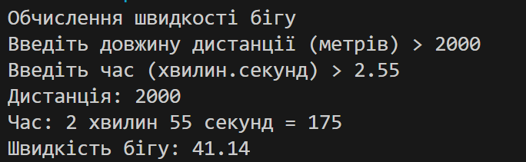

*Малюнок 12. Результат тестування програми 3(1)*

Час затрачений на виконання завдання : 45 хвилин

**Завдання № 3(2)**

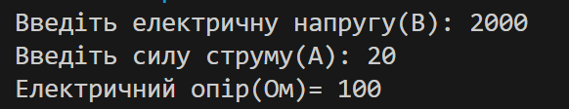

*Малюнок 12. Результат тестування програми 3(2)*

Час затрачений на виконання завдання : 10 хвилин

**Завдання № 4**

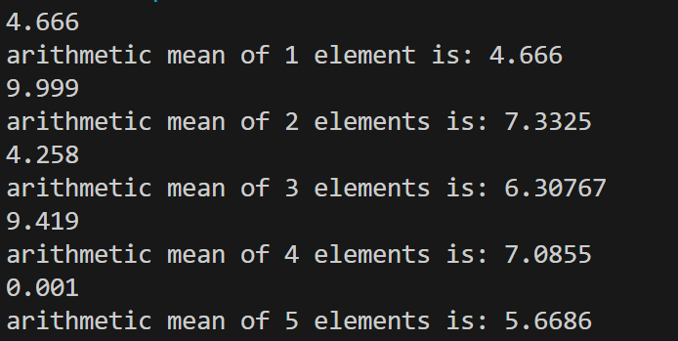

*Малюнок 13. Результат тестування програми 4*

Час затрачений на виконання завдання : 45 хвилин

# **Висновок:**

Під час виконання розрахункової роботи я ще раз проробив задачі і пригадав використання інструментарію за 2-5 епіки. Навчився реалізовувати програми згідно варіанту на C++.